**02椭圆双曲线的常用二级结论**

**二级结论一般涉及较难的选择压轴,有些麻烦的可以用特殊值或者考虑特殊情况去解;**

关于二级结论,每年高考卷总有那么几张会用到它.总结了五个常用的(这个属于非主流题型,一定是掌握了前面,有时间空余,可以来记一下,学习一下)

**考点一、双曲线中的渐进性结论**

**双曲线中的渐进性结论(渐近线中的特征三角形是很常考的一个知识的,要记住)**

第一个特征三角形,它三边长正好是a,b,c ;第二个特征三角形也是.但垂足点不同.

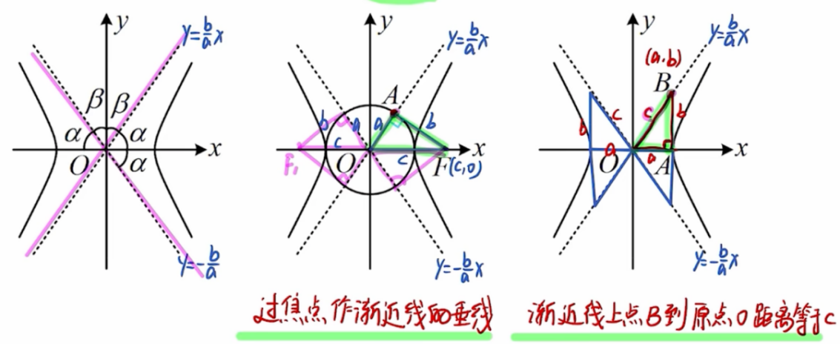

**例1-**利用渐进性的对称性,有顶角相等,进而推出特殊角60度,再结合一个特征三角形解题

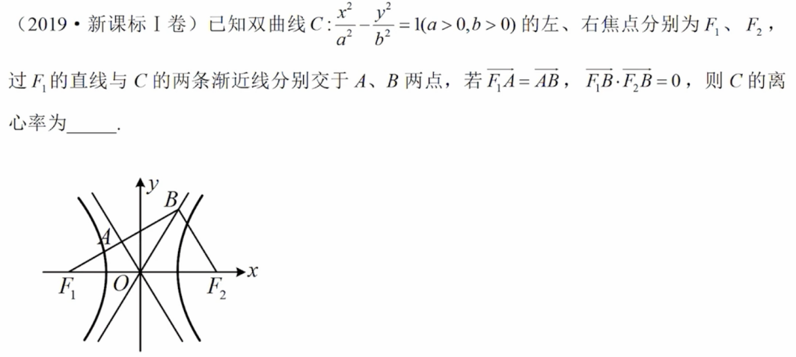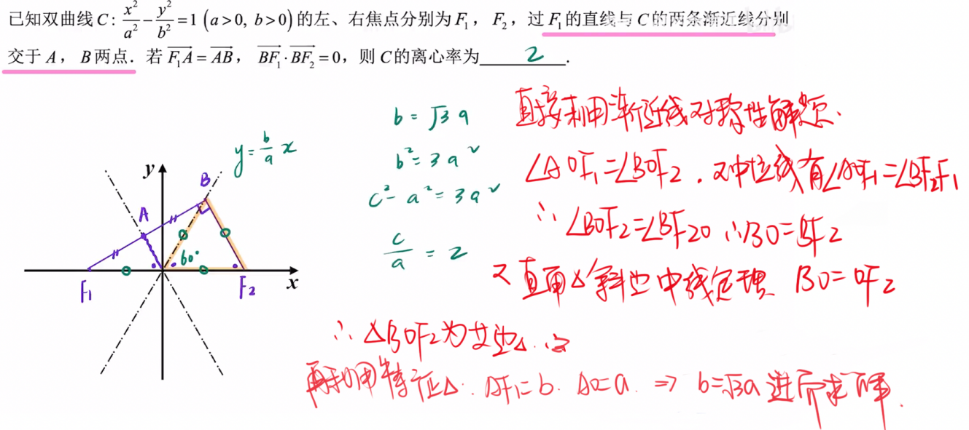

**例2**

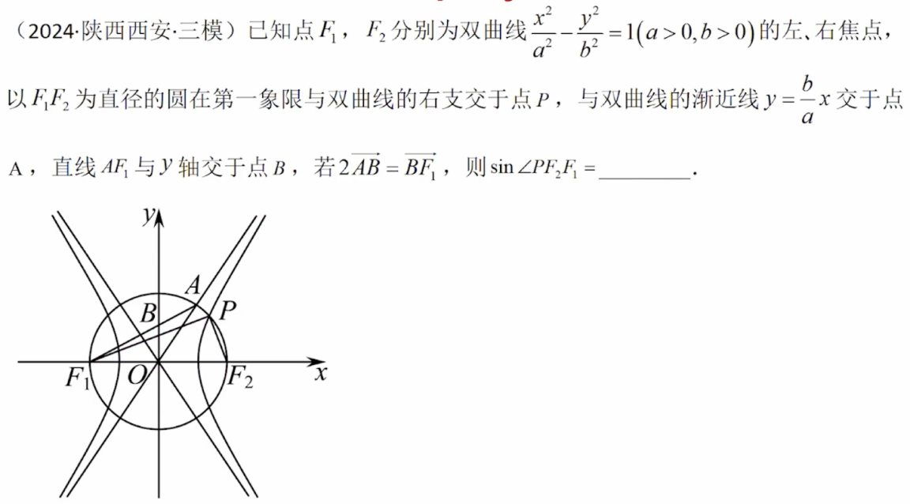

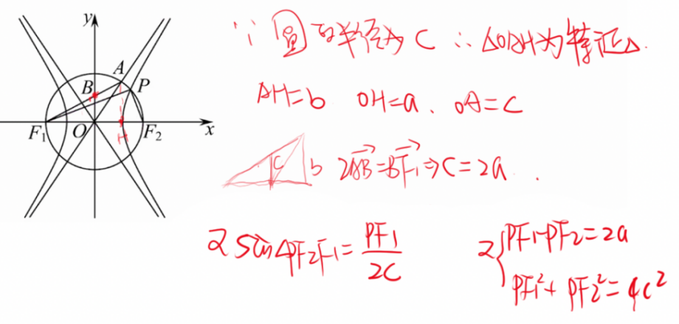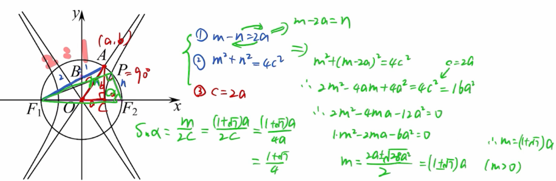

**考点二、求离心率范围**

**1、利用定义转化,得到与abc有关的不等式,进而求解**

**例1-通过定义转化,结合渐进性特征三角形,进而求范围.转化过程的目标是得到与abc有关的不等式**

已知双曲线的上下焦点分别为，点在的下支上，过点作的一条渐近线的垂线，垂足为，若恒成立，则的离心率的取值范围为（    ）

A． B． C． D．

【分析】过点作渐近线的垂线，垂足为，则，再根据双曲线的定义得，进而转化为恒成立，再根据齐次式求解即可.

【详解】如图，过点作渐近线的垂线，垂足为，设，则点到渐近线的距离.由双曲线的定义可得，故，

所以，即的最小值为，因为恒成立，所以恒成立，即恒成立，所以，，即，即，所以，，即，解得.故选：A.

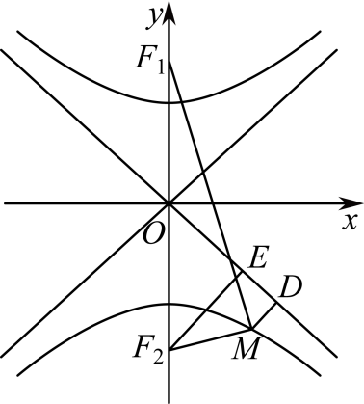

**求离心率的范围也是有模型可以套的.**

**2、椭圆中求离心率范围问题-一般就是通过焦半径范围、焦点弦范围、或者均值不等式**

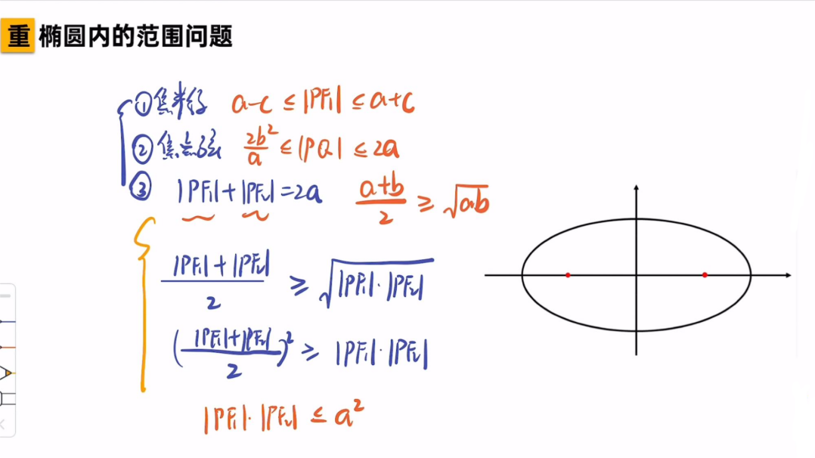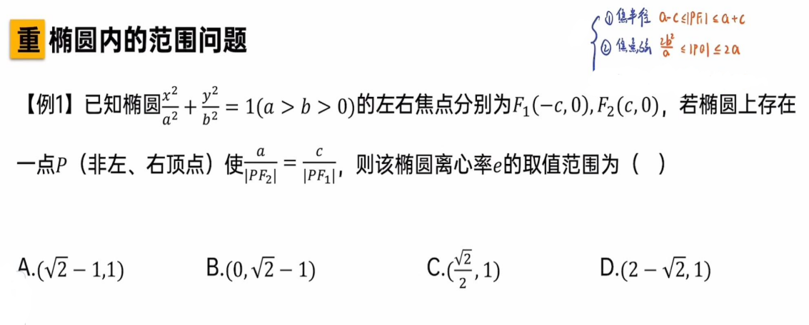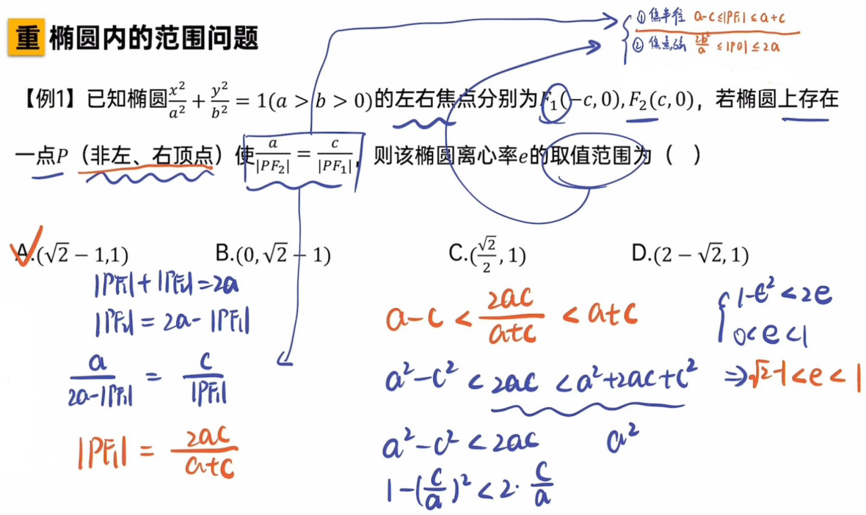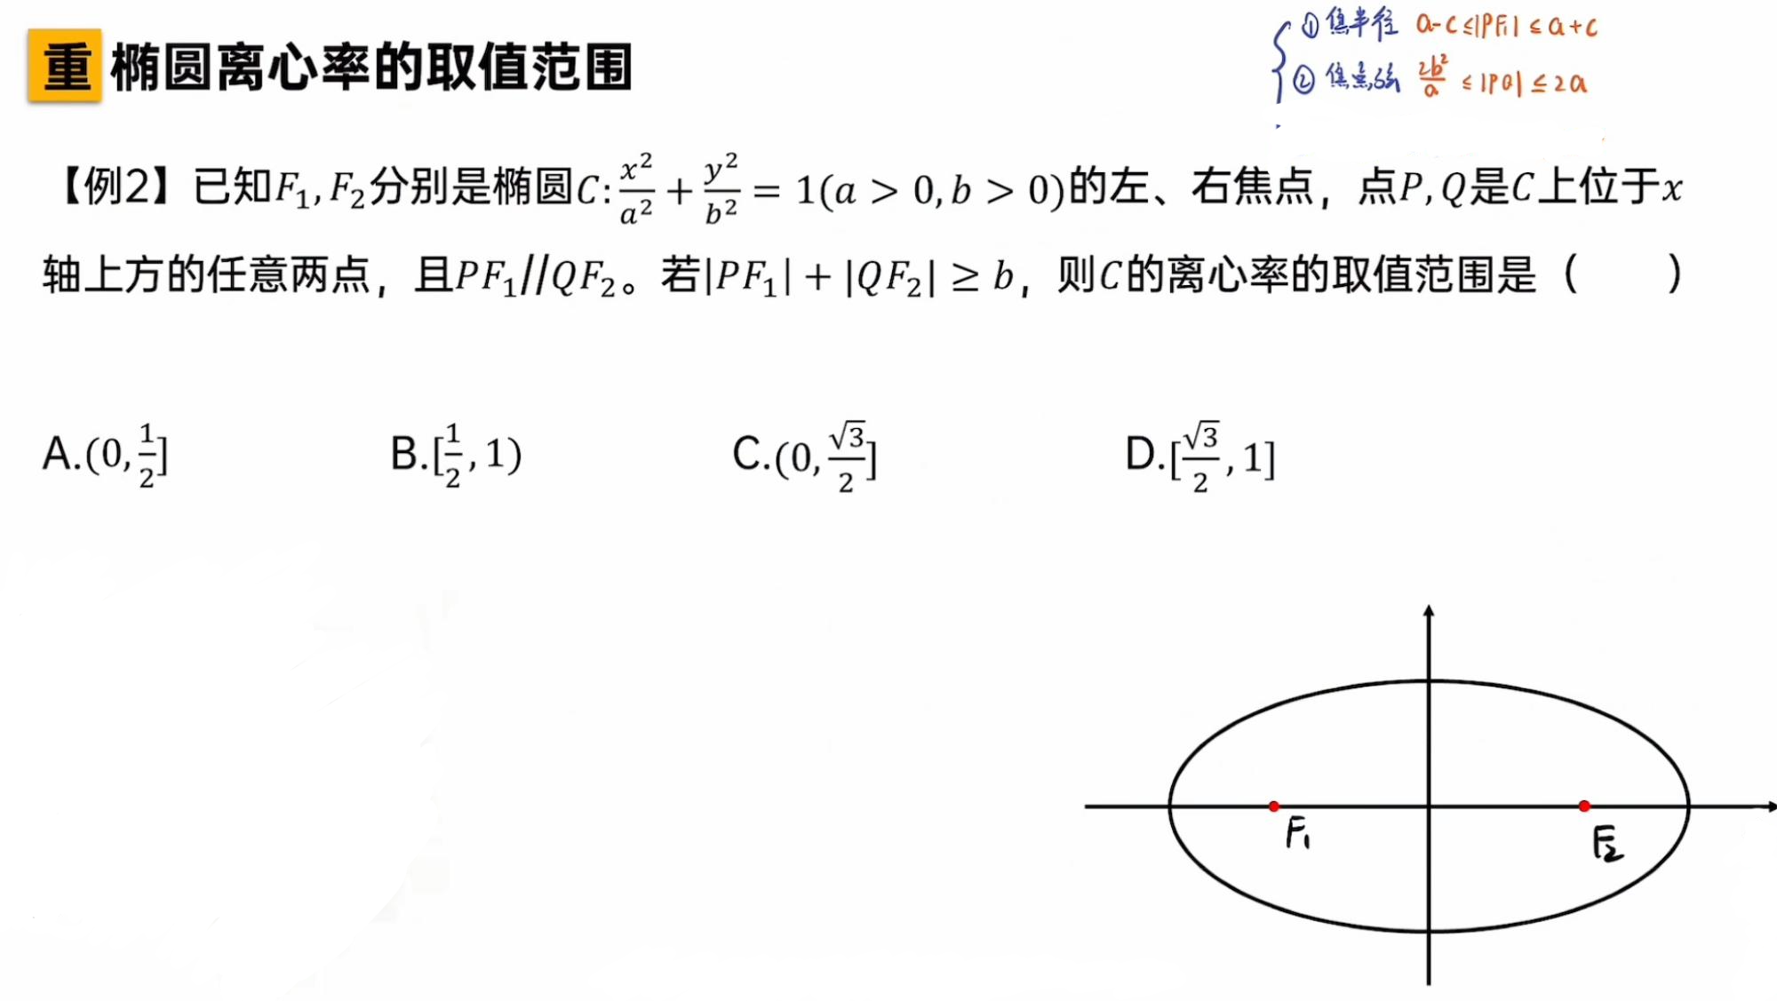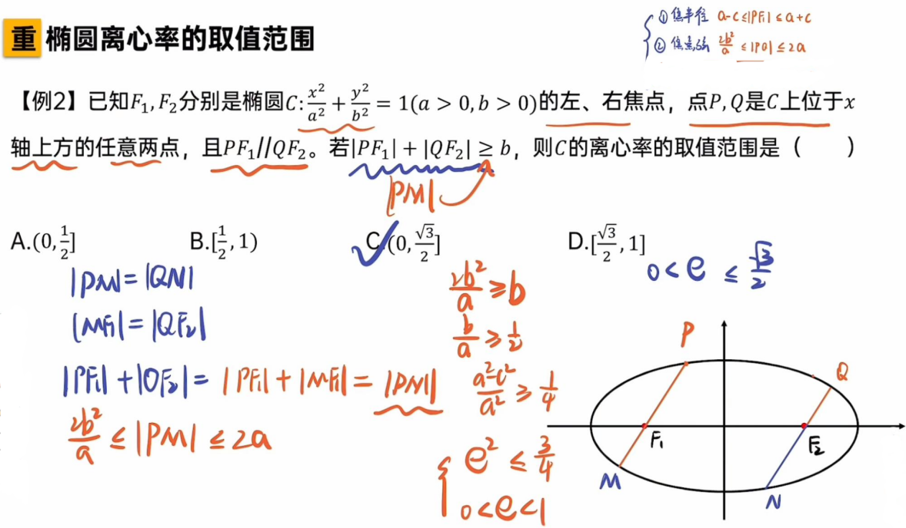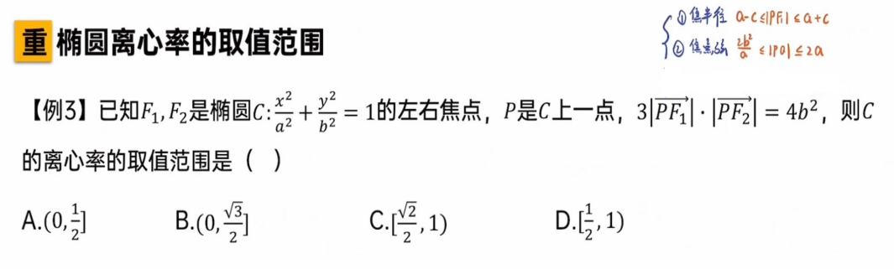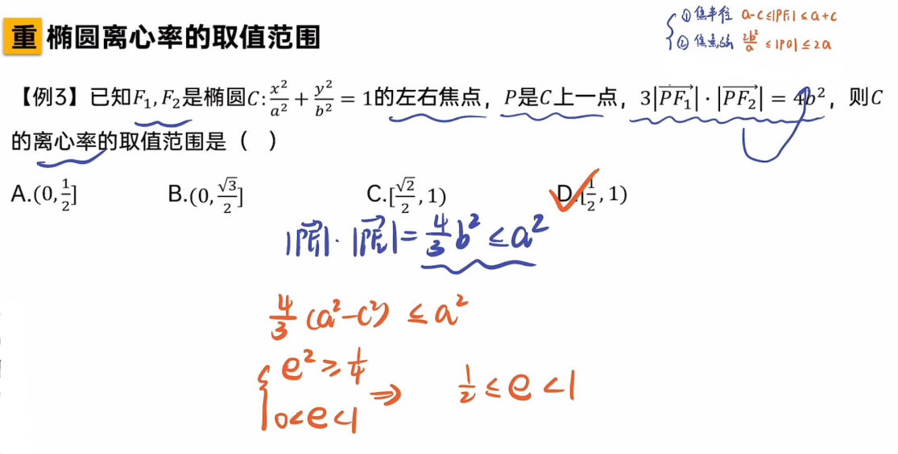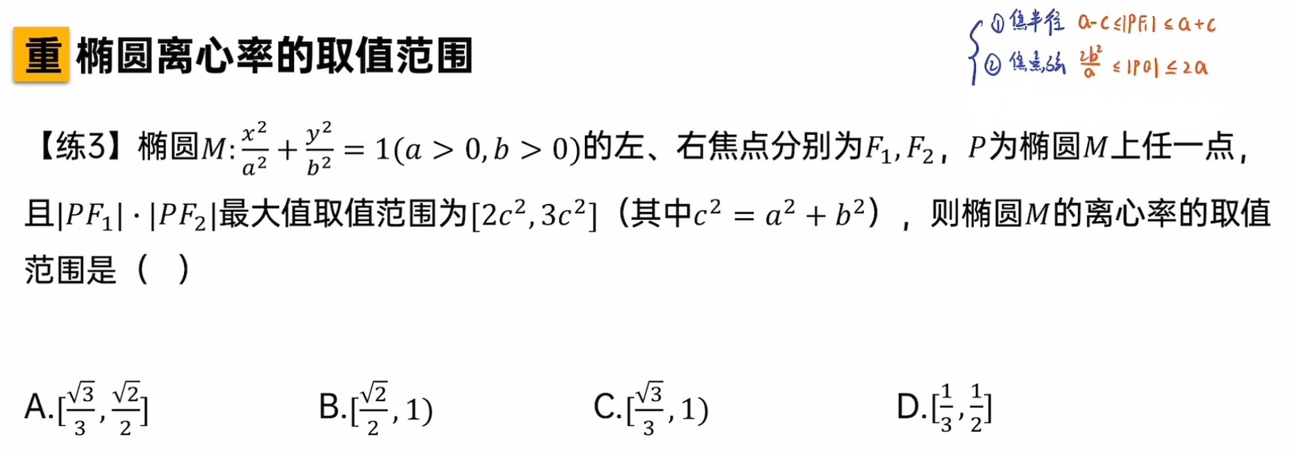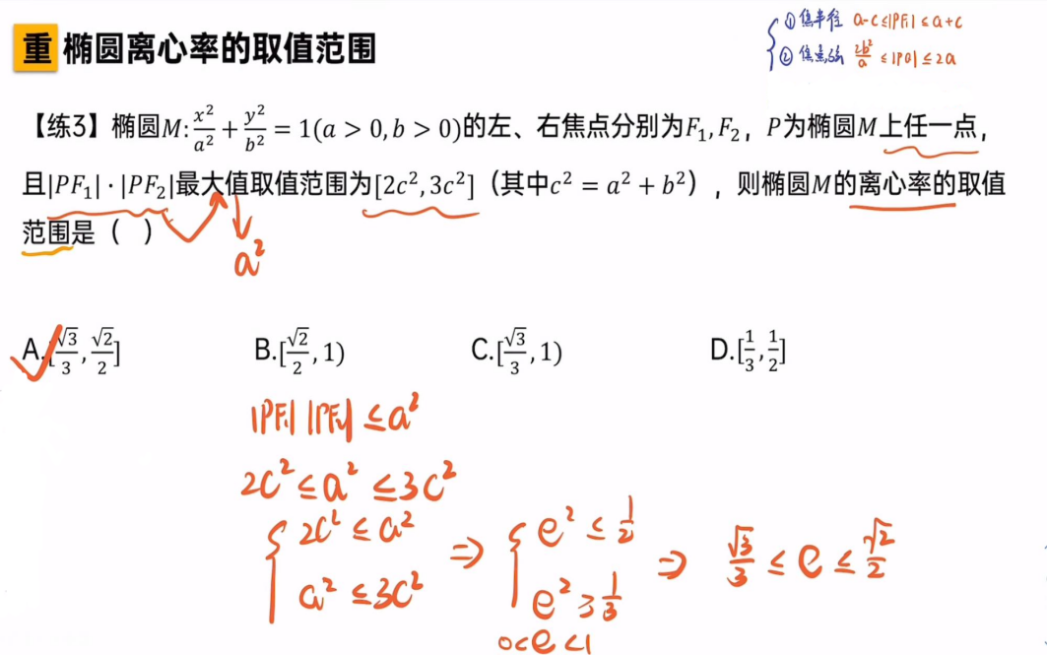

**3、双曲线中求离心率范围问题**

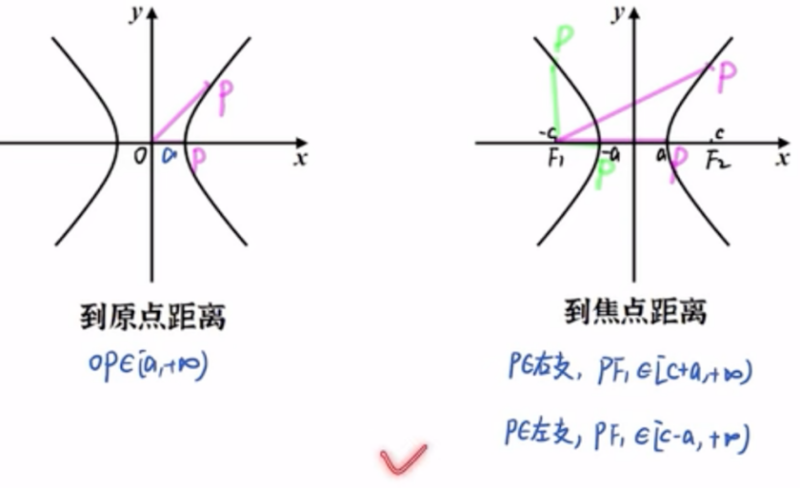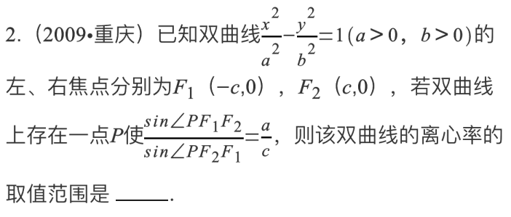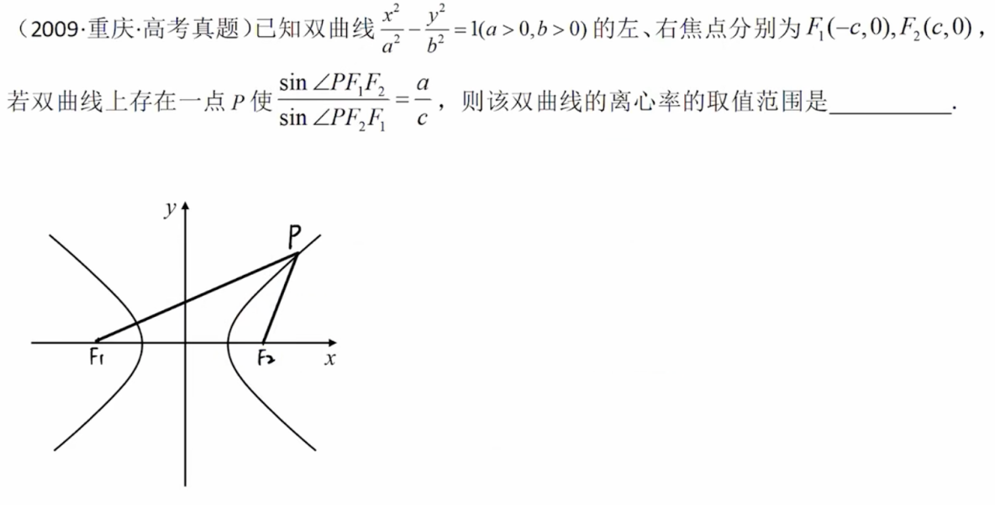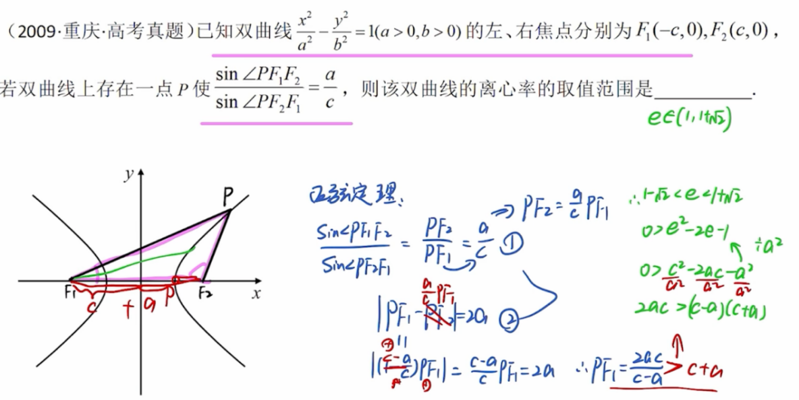

在通过焦半径求离心率范围时(这属于一个古老且常见的方法),等号能不能取到需要重点分析一下.此时是点P落在右支顶点时,得到最小值.此时,P F1 F2三点共线.此时sin角PF1F2为零,题目给的式子不成立,因此本次取不到等号

**考点三、焦点三角形周长与面积结论**

1. **椭圆焦点三角形周长与面积结论**

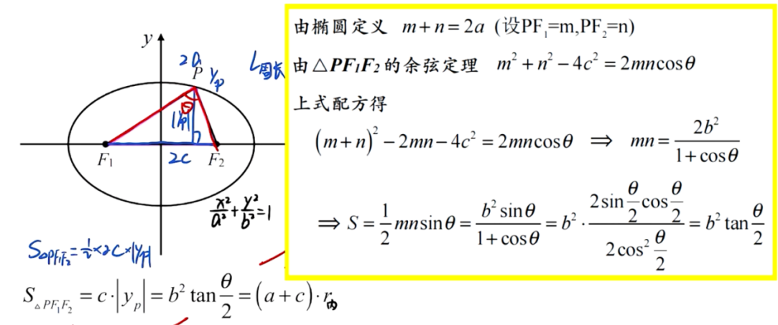

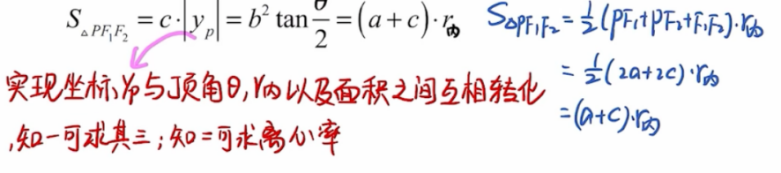

知一求三意思是,知道abc前提下,若知道P点纵坐标,就可以求焦点三角形面积,顶角大小,以及内切圆半径.比如上面的例题4,就是已知焦点三角形内切圆半径,用这个公式就是可以直接求出顶点p的纵坐标.

知二求离心率意思是,知道P点纵坐标和内切圆半径,就可以推出该椭圆的离心率.

**2、双曲线中焦点三角形面积结论**

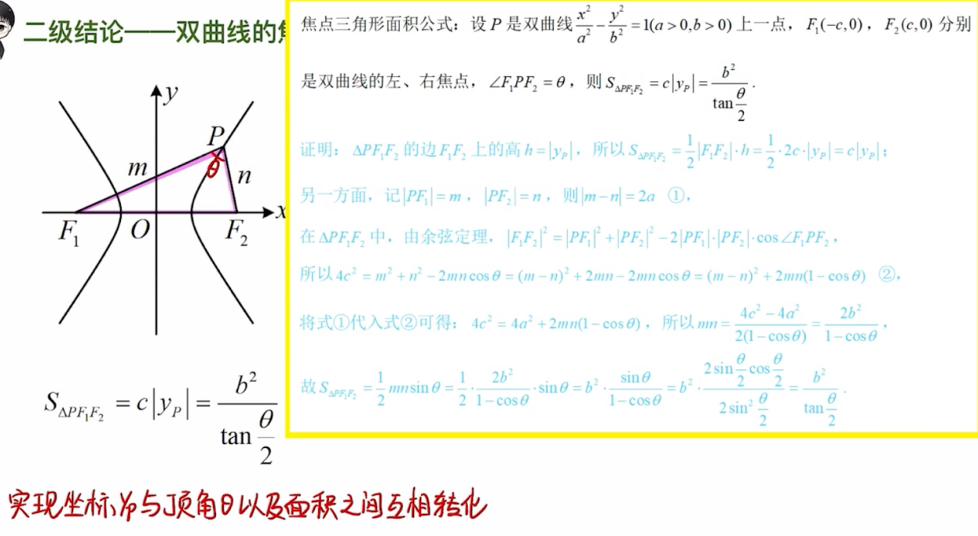

**例1**

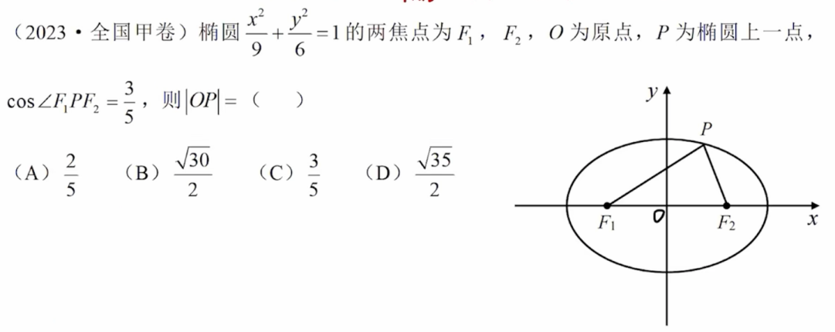

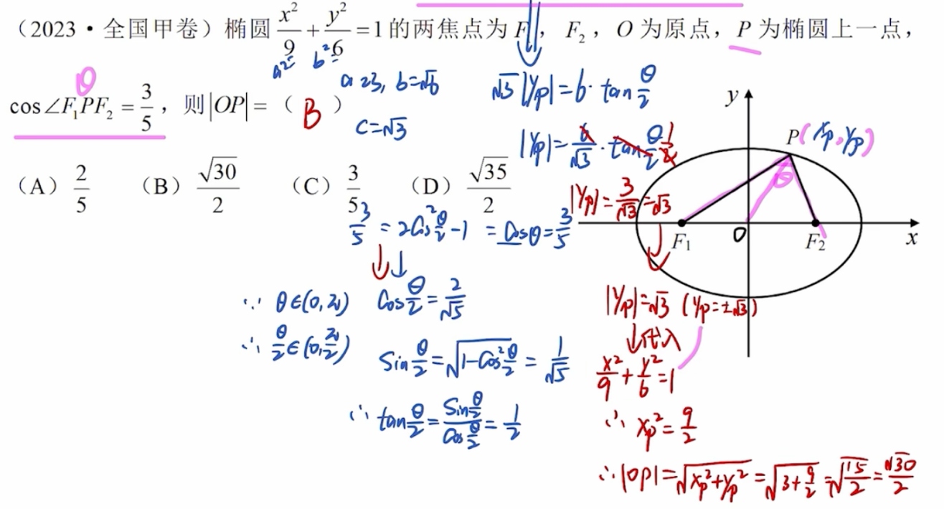

**考点四、椭圆中距离类结论(椭圆上的点到焦点距离称为焦半径)**

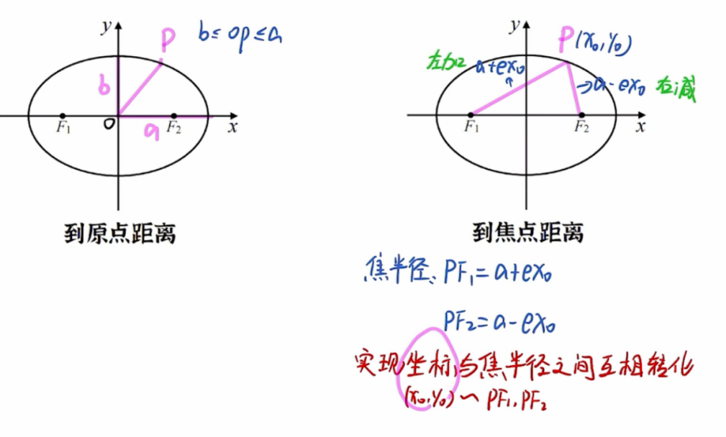

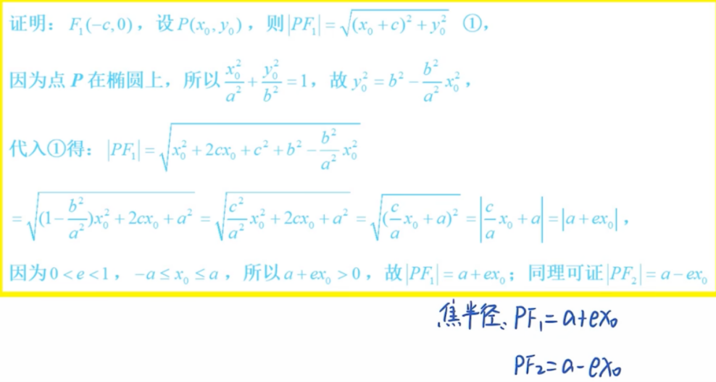

**因为这个在题目中经常是作为其中一步出现,在后面放例题**

**考点五、椭圆第三定义、中点弦斜率积结论(即点差法结论)**

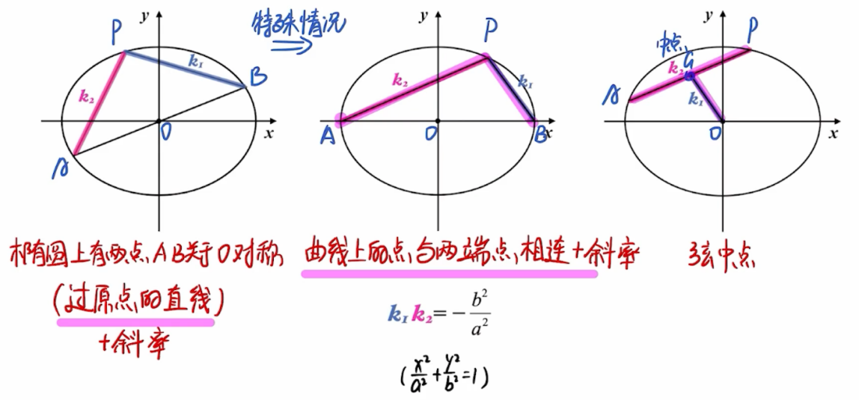

对应证明方法

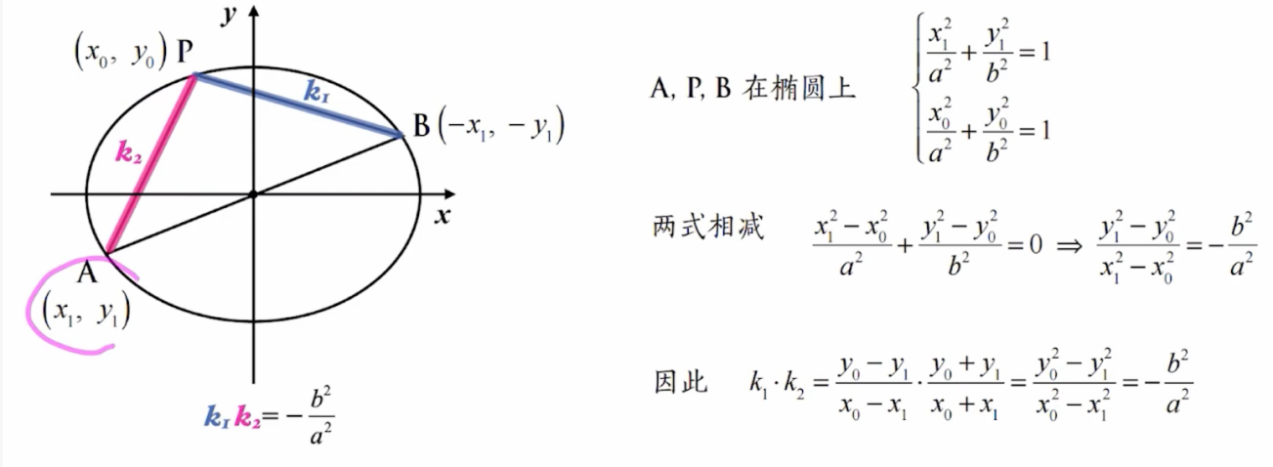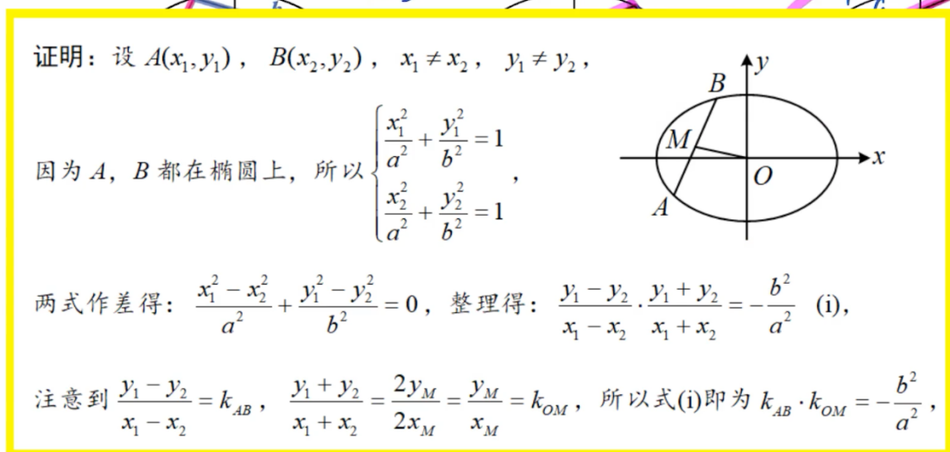

小结-以上二级结论何时用--一般遇到弦中点相关的,都可以往这方面想;这两个结论本质上是同一结论

**考点六、双曲线第三定义、中点弦斜率积结论**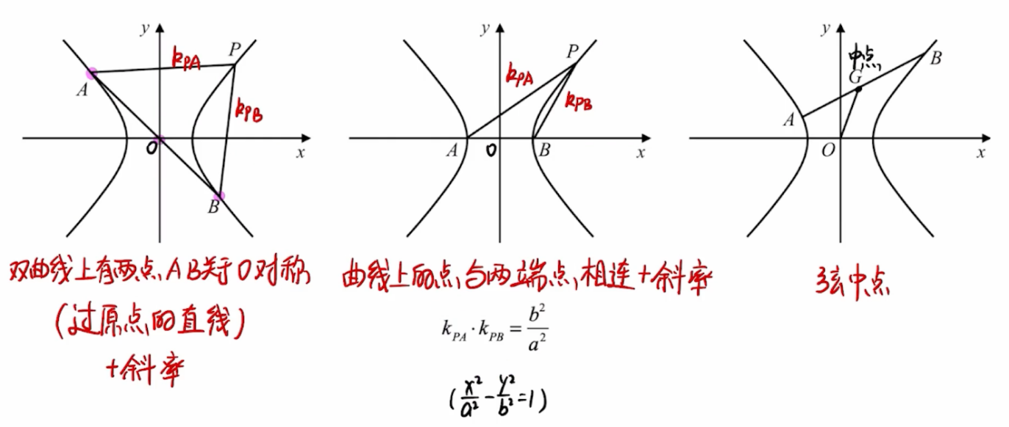

**例1**

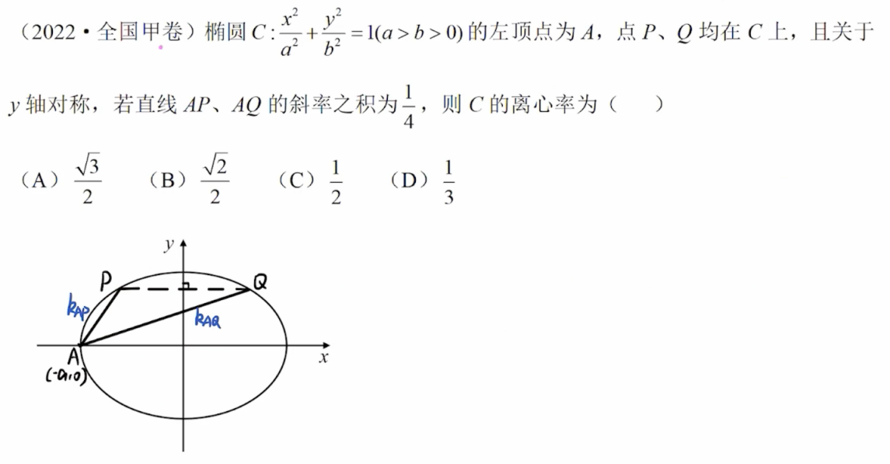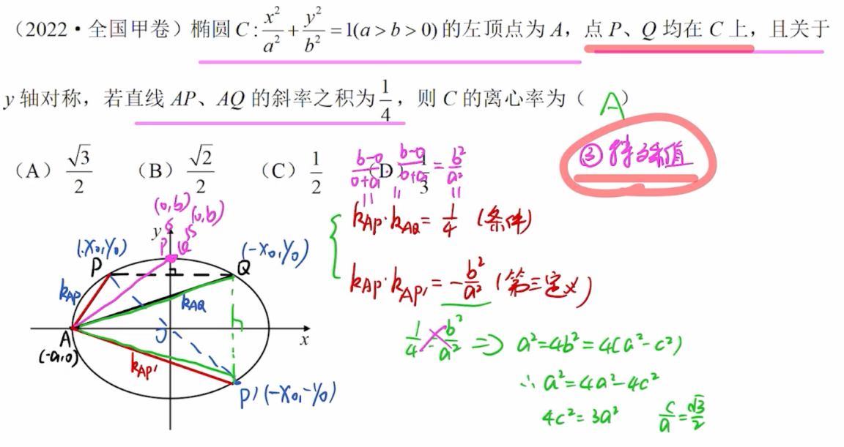

**例2-只能一个个验证判断**

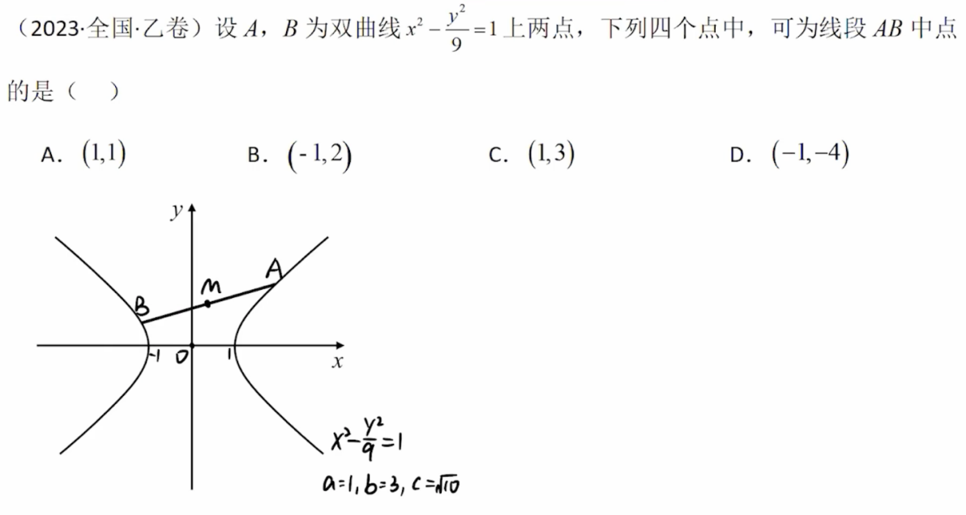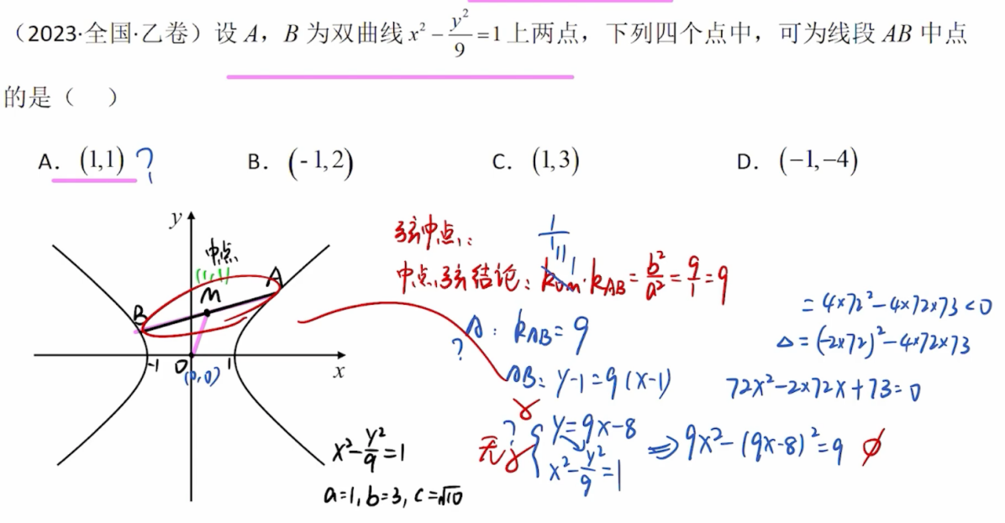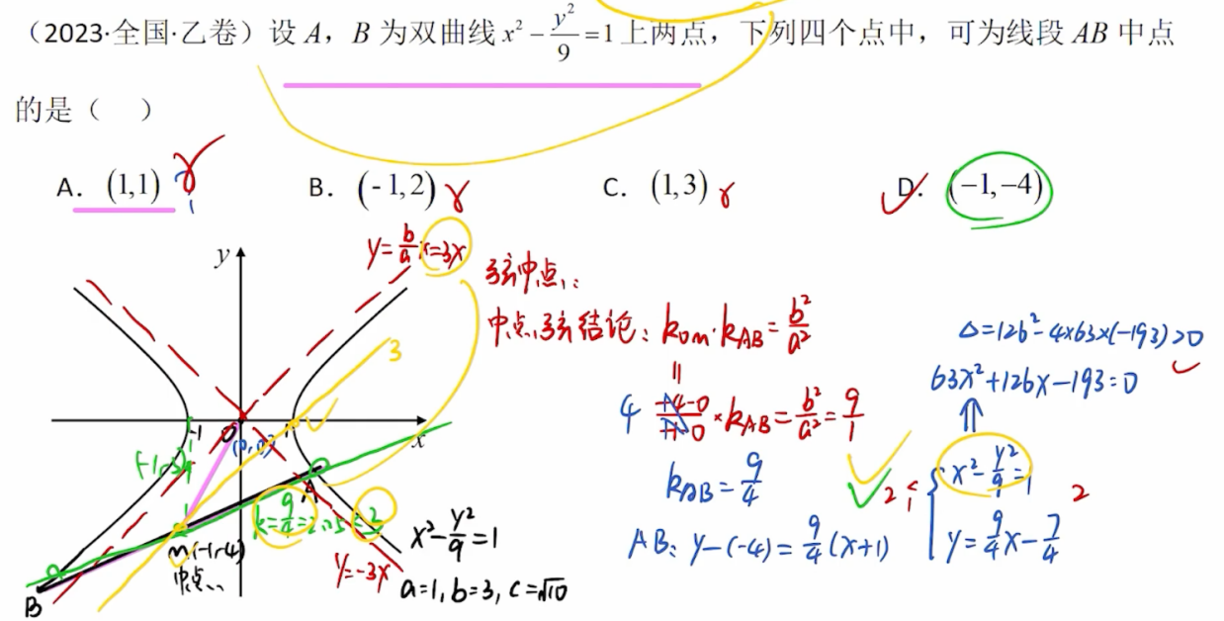

**例3-弦中点隐藏考法-隐藏在等腰,中垂线,中线等当中**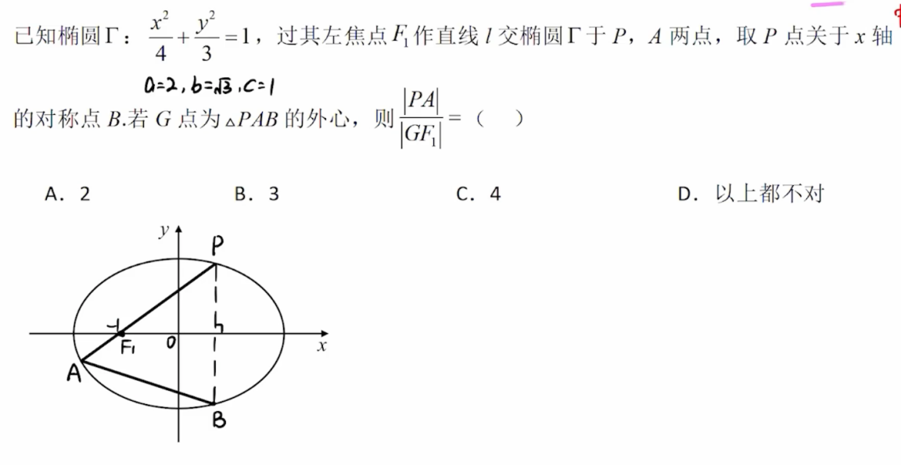

**三角形外心为垂直平分线交点.**

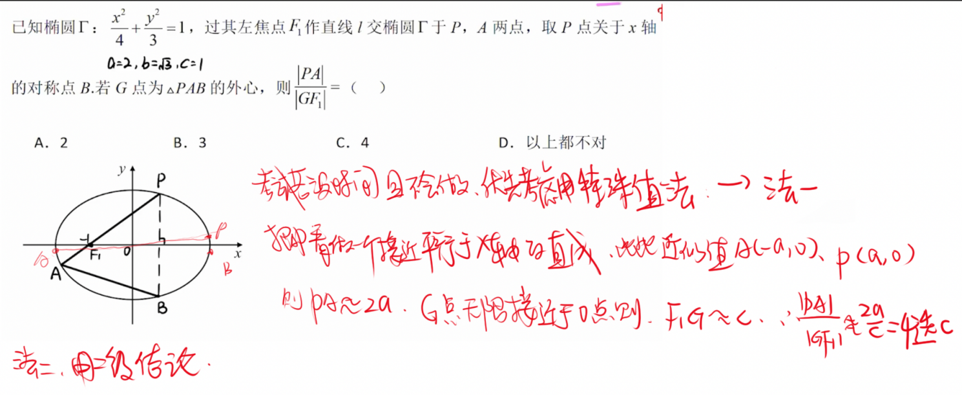

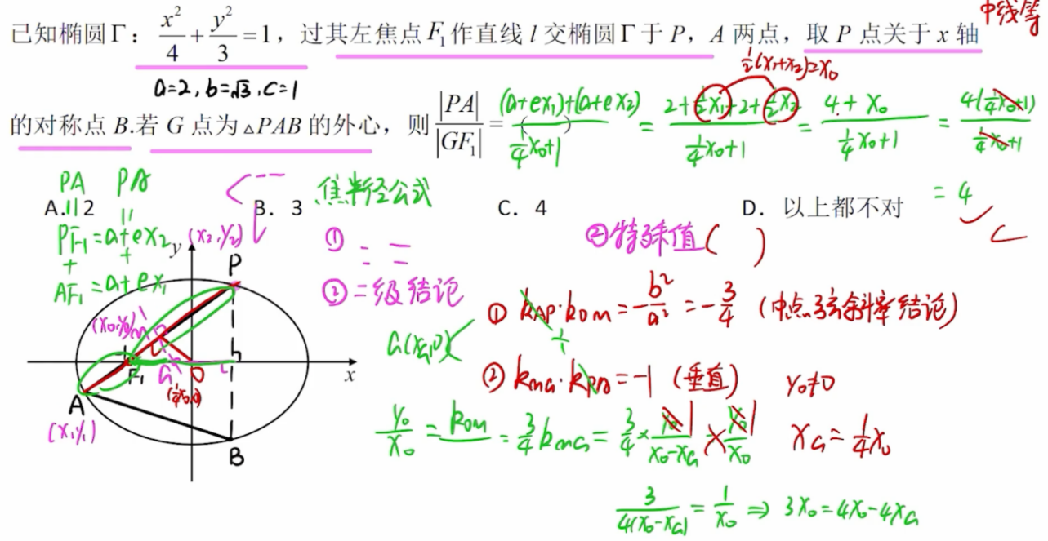

**考点七、切线与切点弦方程(改半法结论,本质为极点极线)**

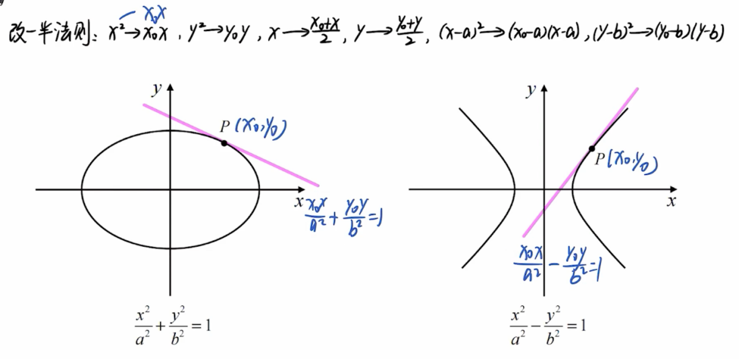

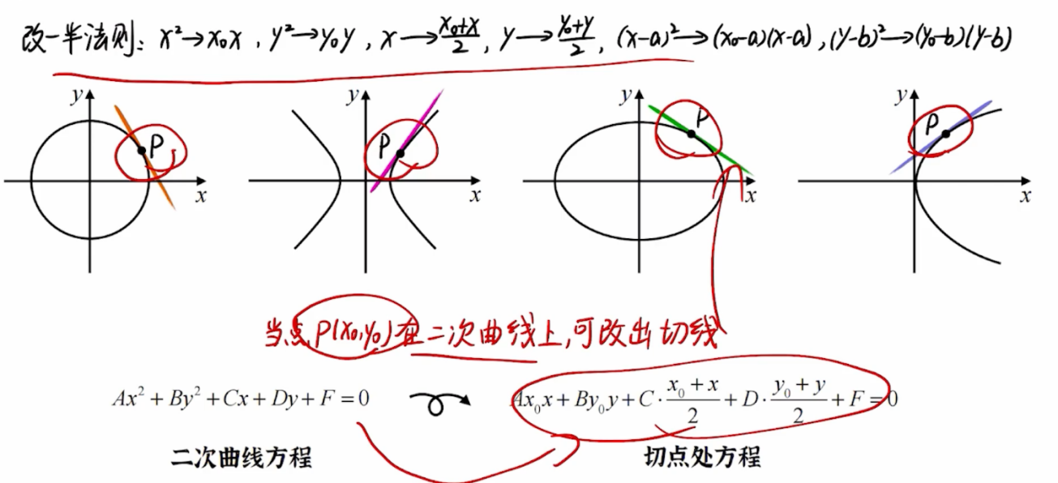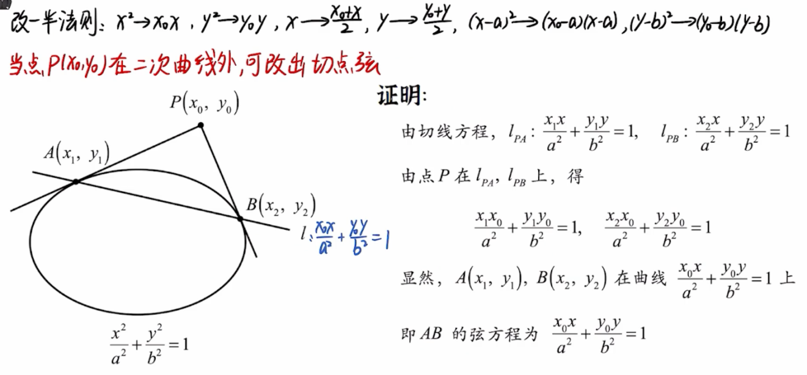

**最后这个切点弦的证明,大题考的可能性很低,但不是说一定不考**

**下面是圆但切点弦方程.因为圆一般考选择题.**

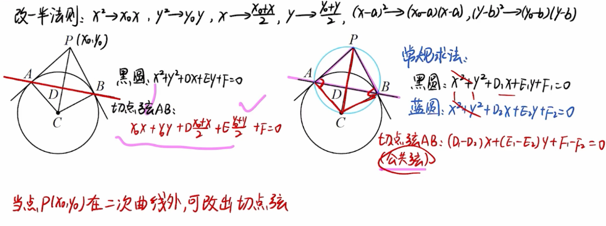

**例1-这个高考考很少考,这几年也就考一两次**

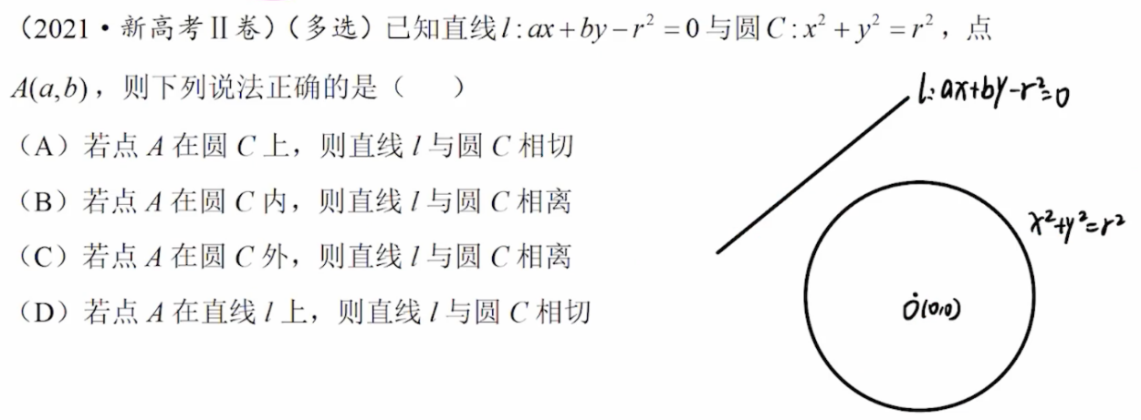

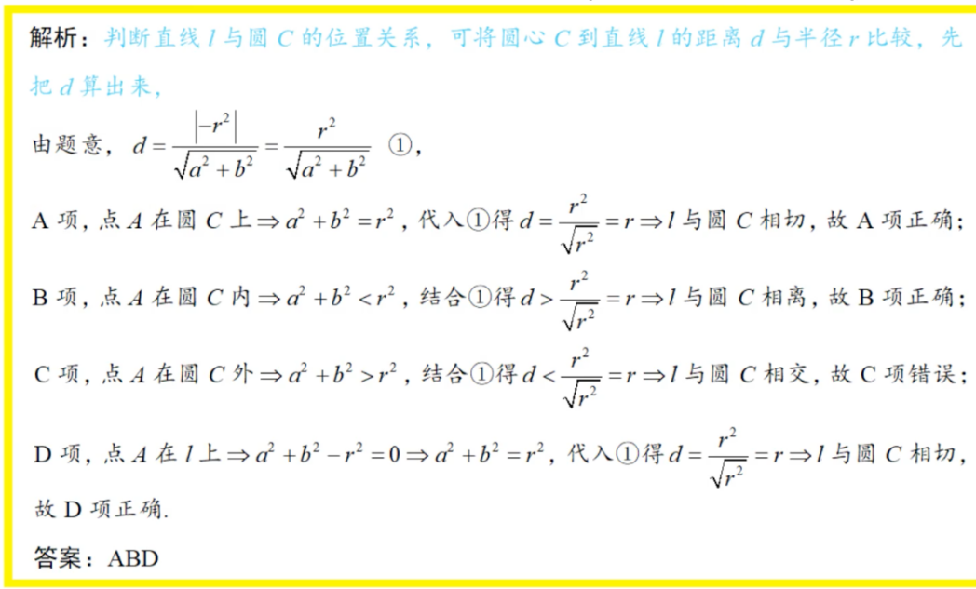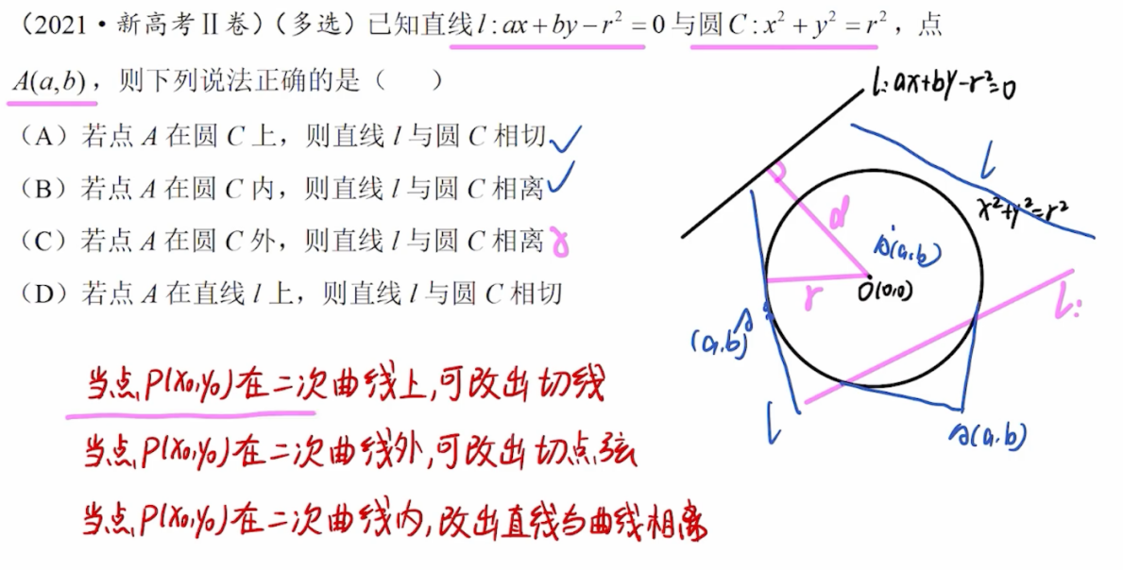

**例2**

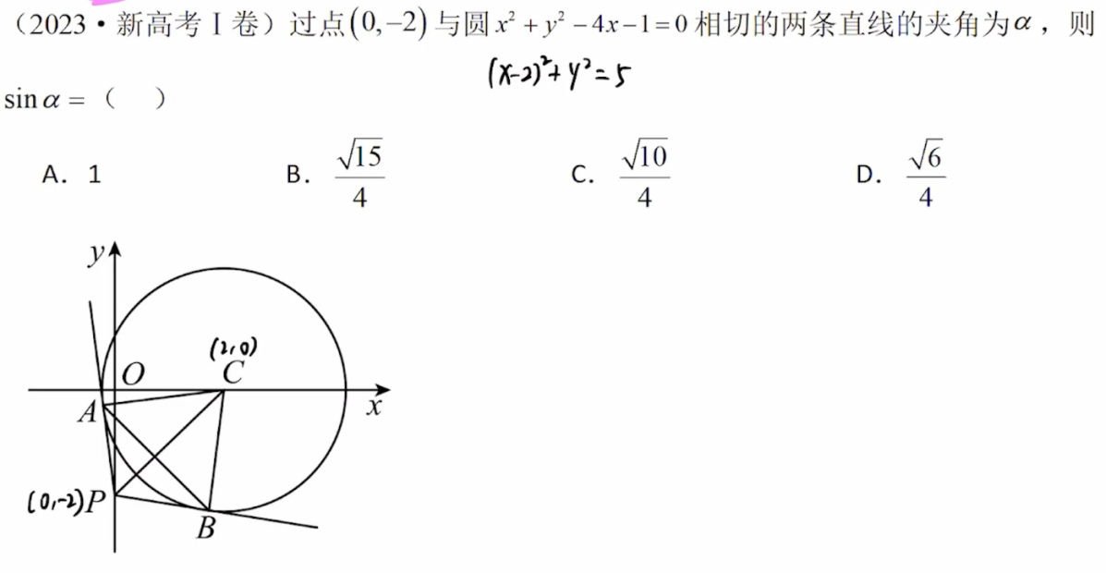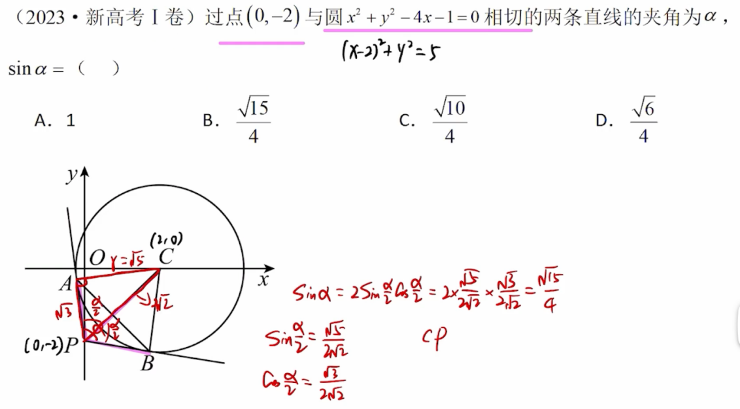

**小结-与圆有关的切线问题,要尽量转化到CP(即圆心与圆外点的连线)**

**考点八、参数方程-本质就是三角换元-这个不讲**

